臺 東 縣 鹿 野 鄉
災 害 標 準 作 業 程 序



鹿野鄉公所
中華民國一○八年二月

目次

壹、鹿野鄉災害應變中心【民政組】標準作業程序.......................1
貳、鹿野鄉災害應變中心【工務組】標準作業程序......................25
參、鹿野鄉災害應變中心【社會組】標準作業程序......................31
肆、鹿野鄉災害應變中心【農業組】標準作業程序......................37
伍、鹿野鄉災害應變中心【後勤支援組】標準作業程序..................43
陸、臺東縣鹿野鄉災害應變中心作業要點..............................48

壹、鹿野鄉災害應變中心【民政組】標準作業程序
108/02制定
一、目的：
提昇鄉應變中心應付天然災害應變之能力，建立指揮、調度各任務編組單位，在災害發生時迅速掌握各地區之災情，以及災害通報與統計等權責任務，以迅速且有效動員各類防救災資源。
二、適用範圍：
本作業程序適用於鹿野鄉災害應變中心民政組之作業。平日依公所各課室權責處置，應變中心開設時，依此標準作業程序執行。
三、權責單位及人員：
（1）組長：民政課課長兼任。
（2）組員：民政課派員。
四、職掌：
（1）本鄉公所災害應變中心之設置、作業及災害防救整備、災情蒐集及通報等事宜。
（2）災害防救整備會議之召開及決議之執行事項與通報各有關單位成立處理重大災害緊
急應變處理小組事項。
（3）公所內部課室與台東縣應變中心等相關單位協調聯繫之事項，災情傳遞彙整、統計
事項及災情指示等聯絡事項。
（4）必要時協調聯繫國軍、民間團體及其他鄉鄉公所支援救災事項。
（5）配合台東縣應變中心劃定之危險潛勢區域範圍，提供資料與相關分組執行疏散、撤
離及收容等事宜之參考。
（6）督導村長對於具有危險潛勢區域，執行勸導撤離；協同警、消、民政及國軍等單位
執行疏散，限制或禁止人民進入或命其離去措施事宜，並協助執行災害警訊廣播作
業事項。
（7）應變中心成立與撤除等相關通報作業。
（8）執行災情查報相關工作，並彙整相關資料。
（9）處理民眾通報電話，並適時反應報告民情事項。
（10）軍方支援部隊及其他支援單位人員之接待事項。
（11）其他有關業務權責事項。
五、作業程序(附件1-1)
六、災前整備：
（1）依指示成立鄉災害應變中心，通報各編組人員、各組組長進駐，並依規定時間內到達應變中心報到。
（2）人員報到後完成EMIC「災害應變中心專案開設」(附件1-2)回傳台東縣災害應變中心，備妥簽到、簽退表(附件1-3)。
（3）備齊災害應變中心所需各項設備，包括電腦、電話、傳真機等基本必要設備及各項圖資(附件1-4)，以利於對事故地點掌握，準備書面資料及各類表單。
（4）召開整備會議，備妥轄區內防救災資源清冊(EMIC)，以及工程、物資開口合約廠商資料、殯葬業等聯絡窗口。協助指揮官於會議中檢查各分組人員、裝備、機具及現地整備情形(附件1-5)，並製作整備會議會議紀錄。
（5）受理台東縣應變中心災害動態報告，提供指揮官進行災害應變指示、疏散撤離參考及研考單位新聞稿使用等。
（6）備妥各村、鄰緊急聯絡名冊，通知村長待命，並與村辦公室保持聯繫，以掌握村內災情。
（7）軍方支援部隊及其他支援單位人員之接待事項，並統計人數。
（8）災害來襲時，各村村幹事廣播周知，並宣導相關注意事項。
七、災害緊急應變：
（1） 視必要配合台東縣災害應變中心防災整備會議進行視訊連線，依指示採取必要措施。
（2）處理民眾通報電話，並填妥案件管制單(附件1-6)，受理村長災害通報及組員勘查紀錄，填妥災情通報、應變處理情形等查報表(附件1-7)，詳載管制案件轄區內災害處置情形，據實填寫各類案件管制單、統計表單等(附件1-8)，並持續追蹤、更新災害處理情形，必要時填報即時通報單(附件1-9)回報台東縣災害應變中心。
（3）接收其他災情查報系統(包含：警察、消防、民政等系統)之災害資訊，並派員處理或後續追蹤搶救情形。
（4）轄區內可能發生重大災害之危險區域，由本組提出管制範圍、建議管制時間及管制區圖，必要時向台東縣應變中心提出警戒範圍申請，劃定土石崩塌地區、野溪危害警戒管制區域等，提供相關資料通報村緊急聯絡人進行疏散、撤離避難措施，及其他相關編組為疏散撤離參考。
（5）協同村長對於具有危險潛勢區域，執行勸導撤離，並提供相關災害資訊以利協助災害警訊廣播作業事項。會知村長協同警、消、民政及國軍等單位執行疏散，限制或禁止人民進入或命其離去措施事宜，相關作業程序依據「鹿野鄉天然災害緊急疏散計畫」辦理，並透過村長辦公室廣播等宣傳設備，發布災害情形、疏散範圍等資訊予民眾周知。
（6）由村、鄰長確認災區需收容人數，回報鄉災害應變中心，儘速辦理收容安置作為。配合村辦公室、巡守隊等，協助加強災區之巡邏、守望相助，防止趁火打劫。
（7）彙整各編組災害處理情形及受災、收容安置地點，將災情處置彙整與回報台東縣應變中心。
（8）熟悉各編組任務與溝通協調，並加強防救災相關單位之縱向、橫向聯繫。
（9）轄區災害過大，鄉應變中心無法處置時，得聯繫民間團體、國軍單位或向台東縣政府災害應變中心及相關機關提出支援申請。
（10）配合台東縣應變中心或接獲指揮官指示設立前進指揮所，提供相關人力、協助架設通訊及照明設備等。
（11）編組人員交接時，確實填妥交接紀錄表(附件1-10)，以利後續追蹤任務進度。
八、災後復原階段：
（1）透過村鄰長或組員踏勘執行受災情形之查證回報，以利解除列管事項。彙整搶救救災處置情況、人力與機具動員之狀況，回報台東縣災害應變中心。
（2）接獲災害應變中心撤除指示後，填寫EMIC「災害應變中心撤除陳報單」(附件1-11)回傳台東縣災害應變中心，通知各村辦公室解除緊急應變，並彙整處理情形以利後續復原工作進行。
（3）本中心撤除後，檢討搶救救災情況或缺失，於撤除後翌日將災害整備日誌(包含：整備會議會議記錄、災情及處理情形、進駐人員簽到退表等)彙整完畢，待日後備查，並依權責繼續辦理善後復原等作業，並隨時向指揮官報告。
（4）依指揮官之指示召集各單位檢討救災情況或缺失，及研擬災害重建復原因應對策，並處理後續其他單位或機關詢問事項。
九、緊急聯絡名冊
(包含：應變中心各編組聯絡名冊、村鄰長聯絡名冊、防救災資源資料庫等)如有異動，
應隨時陳報更新。
十、附件：
（1）鹿野鄉災害應變中心民政組標準作業程序。
（2）鹿野鄉災害應變中心開設陳報單。
（3）鹿野鄉災害應變中心進駐人員簽到簽退表。
（4）鹿野鄉應變中心應有之圖表與配置。
（5）鹿野鄉災害應變中心救災人員、機具整備總表。
（6）鹿野鄉災害應變中心受理案件管制表。
（7）鹿野鄉應變中心使用查報表單。
（8）鹿野鄉應變中心使用統計表單。
（9）鹿野鄉災害應變中心即時通報單。
（10）鹿野鄉災害應變中心民政組交接紀錄表。
（11）鹿野鄉災害應變中心撤除陳報單。
附件1-1 鹿野鄉災害應變中心民政組標準作業程序
附件1-2 鹿野鄉災害應變中心開設陳報單
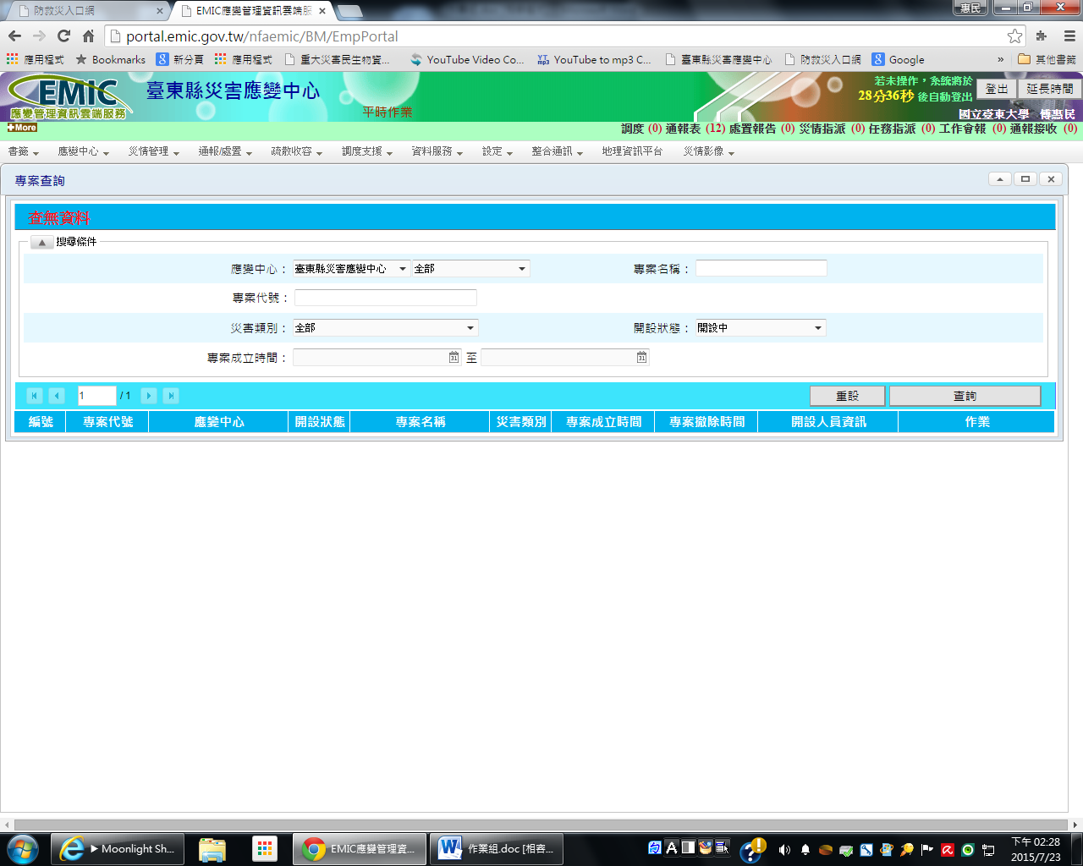
附件1-3 鹿野鄉災害應變中心進駐人員簽到簽退表
○○公所災害應變中心進駐人員簽到退表
單位 | 職稱 | 姓名 | 簽到時間 | 簽退時間 | 備註
 |  |  | 月 日 時 分 | 月 日 時 分
 |  |  | 月 日 時 分 | 月 日 時 分
 |  |  | 月 日 時 分 | 月 日 時 分
 |  |  | 月 日 時 分 | 月 日 時 分
 |  |  | 月 日 時 分 | 月 日 時 分
 |  |  | 月 日 時 分 | 月 日 時 分
 |  |  | 月 日 時 分 | 月 日 時 分
 |  |  | 月 日 時 分 | 月 日 時 分
 |  |  | 月 日 時 分 | 月 日 時 分
 |  |  | 月 日 時 分 | 月 日 時 分
 |  |  | 月 日 時 分 | 月 日 時 分
 |  |  | 月 日 時 分 | 月 日 時 分
 |  |  | 月 日 時 分 | 月 日 時 分
 |  |  | 月 日 時 分 | 月 日 時 分
 |  |  | 月 日 時 分 | 月 日 時 分
 |  |  | 月 日 時 分 | 月 日 時 分
 |  |  | 月 日 時 分 | 月 日 時 分
備註：
本表為進駐人員輪值或輪值結束時簽到退使用。
附件1-4 鹿野鄉應變中心應有之圖表與配置

圖表標示區 | □任務分工編組表(掛軸或白板)  □災情查報登記表(掛軸或白板)  □災害通報流程示意圖  □災害潛勢圖(水災/地震/土石流)  □防災地圖(疏散避難路線圖)  □颱風動向圖  □直升機起降及物資空投點地圖  □處理狀況列表(含避難與收容場所、物資發放、機具調派)
通訊設備區 | □傳真機與電話(含有線或無線)  □衛星電話與無線電對講機  □視訊連線設備  □電視、單槍投影設備(含投影屏幕)  □影印機與列表機或多功能事務機  □電腦與不斷電系統(包含網路)  □音控設備(含麥克風與喇叭)
資料彙整區 | □應變中心作業手冊(開設進駐方式程序)  □編組人員輪值名冊與緊急連絡電話  □人員簽到退管制資料夾(以事件整理區分)  □傳真通報彙整資料夾(接收與傳出)  □電話通報彙整資料夾(接收與傳出)  □會議記錄資料夾(以事件整理區分，召開會議都要做會議記錄)  □各編組交接紀錄資料夾(以事件整理區分、各編組都要紀錄該班狀況)  □應變中心填報單彙整資料夾(以事件整理區分，依照編號，將各類表單分別彙整成不同資料夾)

附件1-5 鹿野鄉災害應變中心救災人員、機具整備總表
災害名稱： 可動員人數：
機具名稱 | 數量 | 放置地點 | 聯絡人 | 聯絡電話 | 備註

指揮官： 民政組組長： 填報人：

備註：本表可依各編組控管之器材、機具內容調製
附件1-6鹿野鄉災害應變中心受理案件管制表

月 日 受理人：
報案人 |  | 報案時間 | 時 分 | 聯絡電話
報案
內容
電話接聽人員填寫以上欄位
權責  單位 | □民政組□農業組□社會組□環保組□工務組□財政組□總務組  □主計組□人事組□環保組  □安全消防組□醫療組□電力搶修組□電信搶修組□自來水搶修組  □防救組□治安組□其他
處理
情形
處理  情形 | 處理組別： 填報人：
民政組備註 | □已輸入電腦 □已排除案件 □其他__________
批示
備註：
一、因應電話線路增加，請各編組人員協助接聽電話及紀錄本表。
二、紀錄後表單由指揮官或民政組勾選權責單位。
三、權責單位執行救災任務，並填寫處理情形，回報民政組。
四、管制表撰寫完民政組統一彙整災情與處置情形。
附件1-7 鹿野鄉應變中心使用查報表單
應變中心-表02
鹿野鄉 人員傷亡查報表
填報時間： 年 月 日 時 分
核定人： 填報人：
聯絡電話：(02) __________ (手機) __________
通報別：第 _______報
項目 | 人員（人）
人數  村 | 死亡  （含未確認身份） | 失蹤 | 重傷 | 輕傷
總計 | 人 | 人 | 人 | 人
○○村 | 人 | 人 | 人 | 人
備註：
一、本表由鹿野鄉民政組於災害防救工作會議前彙整更新。
二、核定人欄係由單位該時段進駐災害應變中心最高職級者或其職務代理人簽章（名）。

應變中心-表03
鹿野鄉 房屋損毀查報表
填報時間： 年 月 日 時 分
核定人： 填報人：
聯絡電話：(02) __________ (手機) __________
通報別：第 _______報
項目 | 房屋 |  | 備註
棟數  村 | 半倒 | 全倒
總計 | 棟 | 棟
○○村 | 棟 | 棟
備註：
一、本表由鹿野鄉民政組於災害防救工作會議前彙整更新。
二、核定人欄係由單位該時段進駐災害應變中心最高職級者或其職務代理人簽章（名）。

應變中心-表04
鹿野鄉 民眾疏散及收容查報表
填報時間： 年 月 日 時 分
核定人： 填報人：
聯絡電話：(02) __________ (手機) __________
通報別：第 _______報
人數  村 | 受困災民 | 疏散民眾 | 災民收容
人數  村 | 受困災民 | 疏散民眾 | 人數 | 收容場所
總計 | 人 | 人 | 人 | 處
○○村 | 人 | 人 | 人 | ○○活動中心
備註：
一、本表由鹿野鄉民政組於災害防救工作會議前彙整更新。
二、核定人欄係由單位該時段進駐災害應變中心最高職級者或其職務代理人簽章（名）。

應變中心-表05
鹿野鄉 公共設施受損查報表
填報時間： 年 月 日 時 分
核定人： 填報人：
聯絡電話：(02) __________ (手機) __________
通報別：第 _______報
項目  村 | 公路部份  （損壞或中斷） | 河堤部份  （損壞） | 學校  （受災） | 公有停車場  （受災） | 公有市場  （受災）
總計 | 處 | 處 | 處 | 處 | 處
○○村
備註：
一、本表由鹿野鄉民政組於災害防救工作會議前彙整更新。
二、核定人欄係由單位該時段進駐災害應變中心最高職級者或其職務代理人簽章（名）。

應變中心-表06
鹿野鄉 其他災情查報表
填報時間： 年 月 日 時 分
核定人： 填報人：
聯絡電話：(02) __________ (手機) __________
通報別：第 _______報
項目  村 | 淹水地區 | 路樹傾倒 | 招牌掉落
總計 | 處 | 處 | 處
○○村
備註：
一、本表由鹿野鄉民政組於災害防救工作會議前彙整更新。
二、核定人欄係由單位該時段進駐災害應變中心最高職級者或其職務代理人簽章（名）。

附件1-8 鹿野鄉應變中心使用統計表單
應變中心-表01
鹿野鄉 災情及動員統計表
填報時間： 年 月 日 時 分
核定人： 填報人： 填報別：第 _______報
聯絡電話：(02) __________ (手機) __________
災情類別 |  | 災情統計
一、傷亡情形 | （一）死亡（含未確認身份）： | 人
一、傷亡情形 | （二）失蹤： | 人
一、傷亡情形 | （三）重傷： | 人
一、傷亡情形 | （四）輕傷： | 人
二、房屋損毀情形 | （一）房屋全倒： | 棟
二、房屋損毀情形 | （二）房屋半倒： | 棟
三、民眾疏散及收容 | （一）受困災民： | 人
三、民眾疏散及收容 | （二）疏散民眾： | 人
三、民眾疏散及收容 | （三）災民收容： | 人
四、農牧業部分 | （一）農田流失及埋沒： | 公頃
四、農牧業部分 | （二）農田作物損失： | 萬元
四、農牧業部分 | （三）畜禽損失： | 萬元
五、公共設施 | （一）公路部份（損壞或中斷： | 處
五、公共設施 | （二）河堤部份（損壞）： | 處
五、公共設施 | （三）學校（受災）： | 所
五、公共設施 | （四）公有停車場（受災）： | 處
五、公共設施 | （五）公有市場（受災）： | 處
六、其他災情 | （一）淹水地區： | 處
六、其他災情 | （二）路樹傾倒 | 處
六、其他災情 | （三）招牌掉落 | 處
七、應變中心動員人力 |  | 人
八、應變中心動員裝備器材 |  | 車次
備註：
一、視需求本表由鹿野鄉於每日0830、1330、1930，或於災害防救工作會議前彙整更新，並傳真或E-mail至縣府。
二、核定人欄係由單位該時段進駐災害應變中心最高職級者或其職務代理人簽章（名）。

應變中心清冊01
鹿野鄉 人員傷亡清冊
填報時間： 年 月 日 時 分
填報人：
聯絡電話：(02) __________ (手機) __________
填報別：第 _______報
一、死亡
姓名 | 出生年月日 | 身分證字號 | 地址 | 原因 | 處理情形
二、失蹤
姓名 | 出生年月日 | 身分證字號 | 地址 | 原因 | 處理情形
三、重傷
姓名 | 出生年月日 | 身分證字號 | 地址 | 原因 | 處理情形
四、輕傷
姓名 | 出生年月日 | 身分證字號 | 地址 | 原因 | 處理情形
備註：
一、視需求本清冊由鹿野鄉於每日0830、1330、1930，或於災害防救工作會議前彙整更新，並傳真或E-mail至縣府。
二、本清冊應與人員傷亡查報表同步更新，填報別與該表通報別一致。
三、若有未確認身份之屍體仍應於本清冊上註明未確認身份，並說明死亡原因及處理情形。

應變中心-清冊02
鹿野鄉 房屋損毀清冊
填報時間： 年 月 日 時 分
填報人：
聯絡電話：(02) __________ (手機) __________
填報別：第 _______報
一、房屋全倒
村 | 屋主姓名 | 座落地點 | 房屋結構 | 建築面積 | 處理情形 | 備註
二、房屋半倒
村 | 屋主姓名 | 座落地點 | 房屋結構 | 建築面積 | 處理情形 | 備註
備註：
一、視需求本表由鹿野鄉於每日0830、1330、1930，或於災害防救工作會議前彙整更新，並傳真或E-mail至縣府。
二、本清冊應與房屋損毀查報表同步更新，填報別與該表通報別一致。

應變中心-清冊03
鹿野鄉 民眾收容清冊
填報時間： 年 月 日 時 分
填報人：
聯絡電話：(02) __________ (手機) __________
填報別：第 _______報
姓 名 | 身分證字號 | 地 址 | 聯絡電話 | 收容地點 | 備註
備註：
一、視需求本表由鹿野鄉於每日0830、1330、1930，或於災害防救工作會議前彙整更新，並傳真或E-mail至縣府。
二、本清冊用於收容所開設時，登記各收容所之收容民眾使用。

應變中心-清冊04
鹿野鄉 公共設施受損清冊
填報時間： 年 月 日 時 分
填報人： 填報別：第 _______報
聯絡電話：(02) __________ (手機) __________
一、公路部份（損壞或中斷）
村 | 位置 | 損壞情形 | 處理情形 | 備註
○○村
二、河堤部份（損壞）
村 | 位置 | 損壞情形 | 處理情形 | 備註
○○村
三、學校（受災）
村 | 校名 | 位置 | 受災情形 | 備註
○○村
四、公有停車場（受災）
村 | 名稱 | 位置 | 受災情形 | 備註
五、公有市場（受災）
村 | 名稱 | 位置 | 受災情形 | 備註
備註：
一、視需求本表鹿野鄉於每日0830、1330、1930，或於災害防救工作會議前彙整更新，並傳真或E-mail至縣府。

應變中心-清冊05
鹿野鄉 其他災情清冊
填報時間： 年 月 日 時 分
填報人：
聯絡電話：(02) __________ (手機) __________
填報別：第 _______報
一、淹水地區
村 | 位置 | 淹水情形 | 處理情形 | 備註
○○村
二、路樹傾倒
村 | 位置 | 傾倒情形 | 處理情形 | 備註
○○村
三、招牌掉落
村 | 位置 | 掉落情形 | 處理情形 | 備註
○○村
備註：
一、視需求本表鹿野鄉於每日0830、1330、1930，或於災害防救工作會議前彙整更新，並傳真或E-mail至縣府。

應變中心-表07
鹿野鄉 災情管制表
填報時間： 年 月 日 時 分
填報人：
聯絡電話：(02) __________ (手機) __________
填報別：第 _______報
編號 | 時間 |  | 災害種類 | 災害範圍（地點） | 災害原因 | 危害程度 | 處理情形
編號 | 發生 | 處理完畢
1
2
3
4
5
6
7
8
9
10
11
12
13
14
15
備註：
本表由鹿野鄉填報做為災情管制使用。

附件1-9 鹿野鄉災害應變中心即時通報系統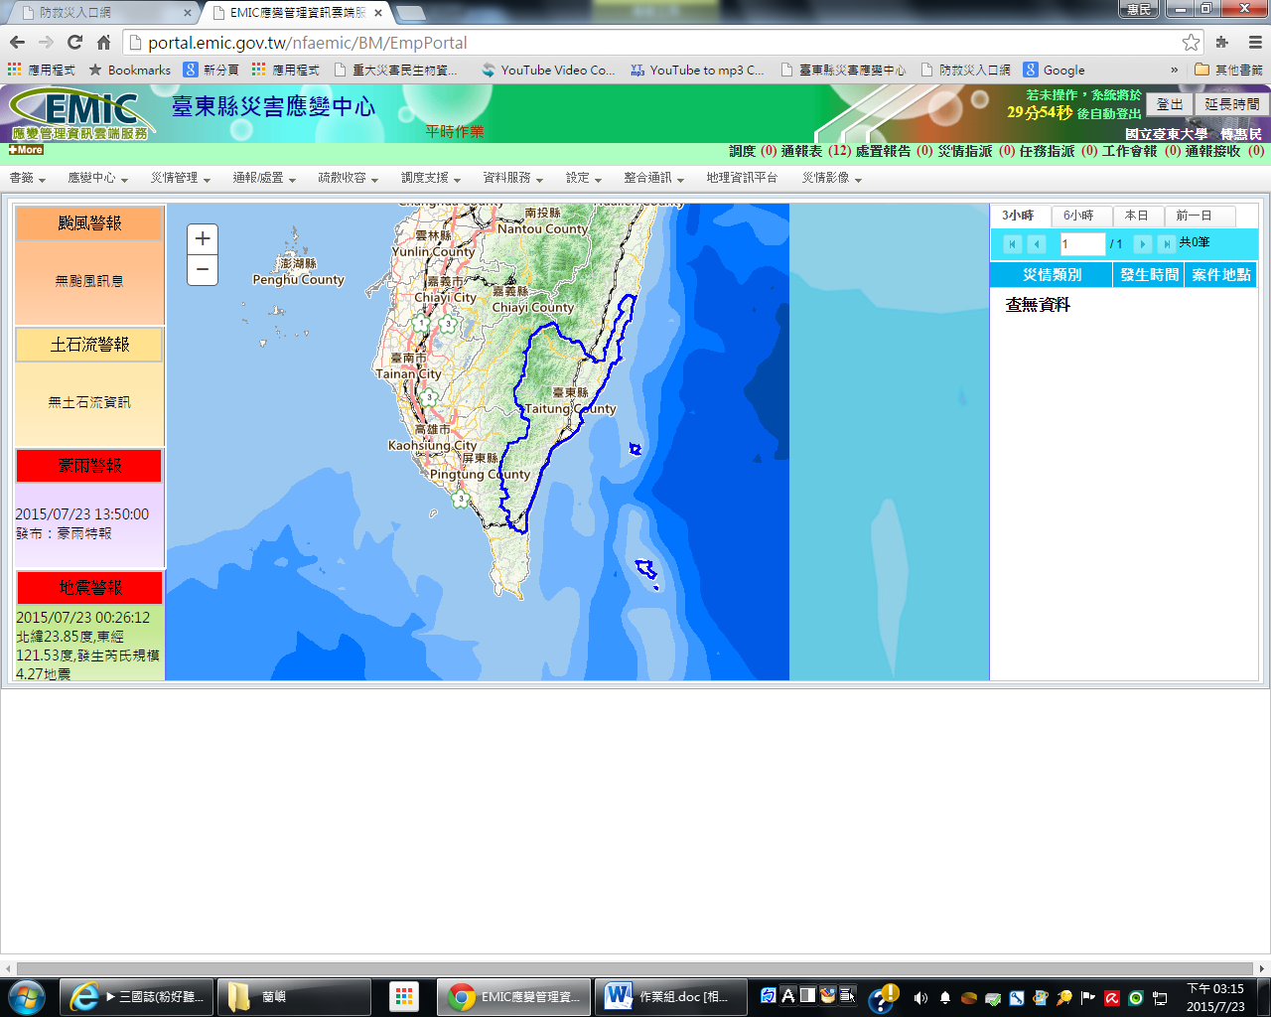

附件1-10 鹿野鄉災害應變中心民政組交接紀錄表
民政組 災害應變中心交接記錄表
交接時間 | 交接事項 | 交接人員簽名
月 日 時 分 |  | 交：
月 日 時 分 |  | 接：
月 日 時 分 |  | 交：
月 日 時 分 |  | 接：
月 日 時 分 |  | 交：
月 日 時 分 |  | 接：
月 日 時 分 |  | 交：
月 日 時 分 |  | 接：
月 日 時 分 |  | 交：
月 日 時 分 |  | 接：
月 日 時 分 |  | 交：
月 日 時 分 |  | 接：
月 日 時 分 |  | 交：
月 日 時 分 |  | 接：
月 日 時 分 |  | 交：
月 日 時 分 |  | 接：
月 日 時 分 |  | 交：
月 日 時 分 |  | 接：
月 日 時 分 |  | 交：
月 日 時 分 |  | 接：
備註：
一、本表為進駐人員交接時使用，交接雙方應簽名以利掌握交接狀況。
二、交接時應視情況將重要的指示事項，或尚待處理的事項寫明於本表中。
附件1-11 鹿野鄉災害應變中心撤除陳報系統
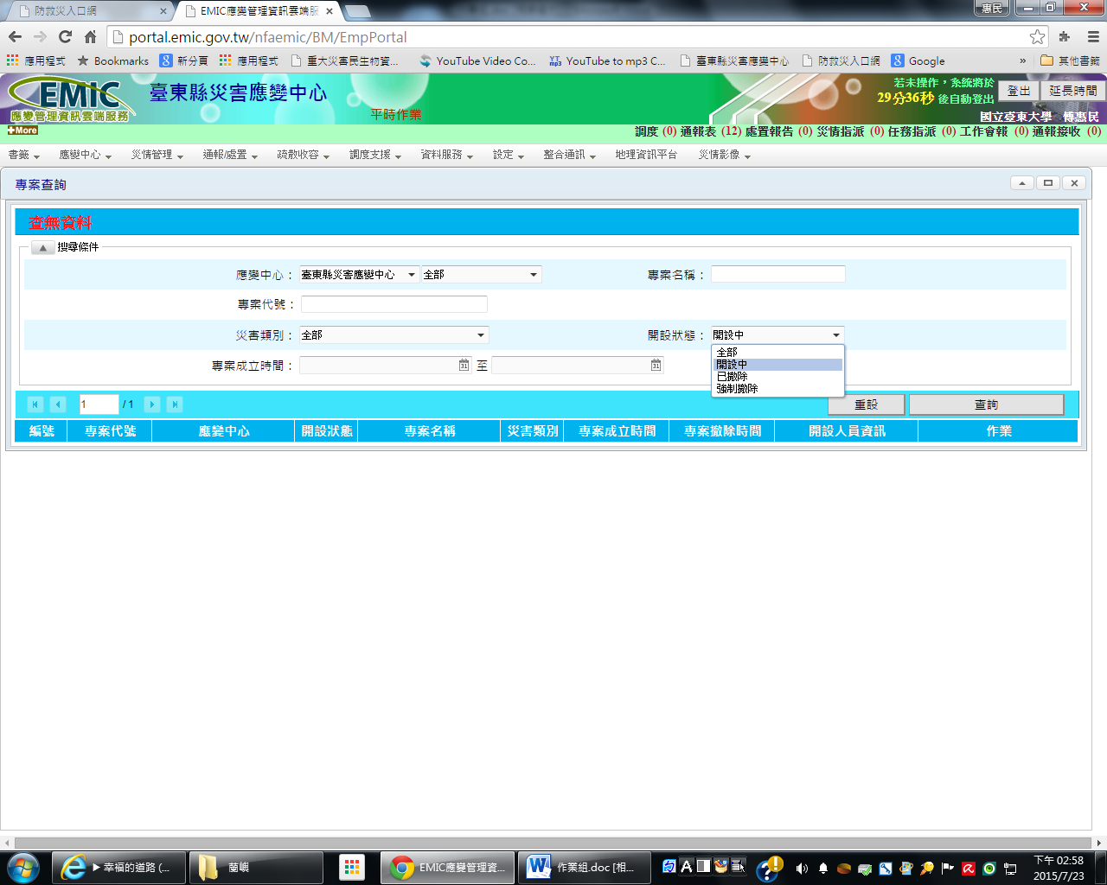

貳、鹿野鄉災害應變中心【工務組】標準作業程序
108/02制定
一、目的：
建立本區災害應變中心工務作業管理程序之規範，透過本程序之訂定，提昇鹿野鄉之災害搶救、搶修效率，協助查報道路、橋樑設施之災情，並即時通報避免二次災害，以保障民眾生命財產安全。
二、適用範圍：
本作業程序適用於本鄉災害應變中心工務之作業。平日依公所各課室權責處置，應變中心開設時，依此標準作業程序執行。
三、權責單位及人員：
（1）組長：建設課課長兼任。
（2）組員：建設課派員。
四、職掌：
（1）辦理道路、橋樑、堤防、河川等設施之災情查報傳遞統計事宜。
（2）必要時聯繫開口合約廠商，進行搶救、搶修等事宜。
（3）配合八河局、縣府建設處，執行堤防檢查、河川水位及洪水預警之提供與通報事項。
（4）配合八河局、縣府建設處，執行目視橋樑水位高度作業之提供與通報事項。
（5）其他有關業務權責事項。
五、作業程序(附件2-1)
六、災前整備：
（1）成立鄉災害應變中心後，編組人員、組長進駐，並依規定內到達應變中心報到。
（2）備妥工程(搶救、搶修)開口合約廠商緊急聯絡名冊，及八河局、縣府建設處之抽水機具等資料，並通知機具、人員待命及保持聯繫。
（3）整備完畢搶救、搶修機具(包含：公所自有機具及開口合約廠商機具等)，並填妥救災人員、機具整備表(附件2-2)回報鄉應變中心。
（4）必要時配合八河局、縣府建設處，執行堤防檢查、河川水位及洪水預警之提供與通報事項。
（5）依寶華橋水位為標準，執行目視橋樑水位高度之提供與通報事項。
七、災害緊急應變：
（1）接獲災害通報時，立即動員公所搶修隊，或聯絡工程(搶救、搶修)開口合約廠商，依合約內容進行搶救、搶修相關事宜，並追蹤工作進度以回報民政組。
（2）必要時配合八河局、縣府建設處，執行堤防檢查、河川水位通報事項。
（3）辦理道路、橋樑等設施之封閉作業及災情查報傳遞統計事宜。
（4）依據「鹿野鄉封橋標準作業程序」辦理道路，封橋、封路作業。
（5）因應災害緊急應變處置，編組人員確實填寫受理案件管制表(附件2-3)，回報應變中心。
（6）編組人員交接時，確實填妥交接紀錄表(附件2-4)，以利後續追蹤任務進度。
八、災後復原階段：
（1）聯絡工程開口合約廠商，依合約內容進行災後復原等相關事宜，若災情過大廠商無法應付，應回報台東縣應變中心請求支援。
（2）地震災害後應檢視轄內建物安全之虞，可向台東縣應變中心提出「房屋毀損鑑定人員」支援，儘速辦理調查。
（3）彙整搶救、搶修之救災處置情況及人力與機具動員之狀況，回報鄉應變中心。
（4）檢討搶救、搶修處置情況或缺失，及配合研擬災害重建復原因應對策。
九、編組人員聯絡名冊、工程開口合約廠商名冊等資料如有異動，應隨時更新。
十、附件：
（1）鹿野鄉災害應變中心工務組標準作業程序。
（2）鹿野鄉災害應變中心經工務組救災人員、機具整備表。
（3）鹿野鄉災害應變中心受理案件管制表。
（4）鹿野鄉災害應變中心工務組交接紀錄表。
附件2-1 鹿野鄉災害應變中心工務組標準作業程序

附件2-2 鹿野鄉災害應變中心工務組救災人員、機具整備表

災害名稱：
組別： 可動員人數：
機具名稱 | 數量 | 放置地點 | 聯絡人 | 聯絡電話 | 備註

報到時間： 報到地點：
指揮官： 組長： 填報人：

備註：本表可依各編組控管之器材、機具內容調製
附件2-3鹿野鄉災害應變中心受理案件管制表
年 月 日 受理人：
報案人 |  | 報案時間 | 時 分 | 聯絡電話
報案
內容
電話接聽人員填寫以上欄位
權責  單位 | □民政組□農業組□社會組□環保組□工務組□財政組□總務組  □主計組□人事組□環保組  □安全消防組□醫療組□電力搶修組□電信搶修組□自來水搶修組  □防救組□治安組□其他
處理
情形
處理  情形 | 處理組別：工務組 填報人：
民政組備註 | □已輸入電腦 □已排除案件 □其他__________
批示
備註：
一、因應電話線路增加，請各編組人員協助接聽電話及紀錄本表。
二、紀錄後表單由指揮官或工務組勾選權責單位。
三、權責單位執行救災任務，並填寫處理情形，回報應變中心。
四、管制表撰寫完民政組統一彙整災情與處置情形。
附件2-4 鹿野鄉災害應變中心工務組交接紀錄表

工務組災害應變中心交接記錄表
交接時間 | 交接事項 | 交接人員簽名
月 日 時 分 |  | 交：
月 日 時 分 |  | 接：
月 日 時 分 |  | 交：
月 日 時 分 |  | 接：
月 日 時 分 |  | 交：
月 日 時 分 |  | 接：
月 日 時 分 |  | 交：
月 日 時 分 |  | 接：
月 日 時 分 |  | 交：
月 日 時 分 |  | 接：
備註：
一、本表為進駐人員交接時使用，交接雙方應簽名以利掌握交接狀況。
二、交接時應視情況將重要的指示事項，或尚待處理的事項寫明於本表中。

參、鹿野鄉災害應變中心【社會組】標準作業程序
108/02制訂
一、目的：
提昇本鄉應變中心應付天然災害應變之能力，建立本鄉災害應變中心社會組作業管理程序之規範，為利迅速安全執行，並快速有效工作人員之動員、救濟物品收發、安置服務與落實照顧受災戶等。
二、適用範圍：
本作業程序適用於本鄉災害應變中心社會組之作業。平日依公所各課室權責處置，應變中心開設時，依此標準作業程序執行。
三、權責單位及人員：
（1）組長：社原課課長兼任。
（2）組員：社原課派員。

備註：
（一）依據災害防救法及本鄉地區災害防救計畫相關規定辦理。
（二）本鄉各避難收容處所開設，由指揮組長、副指揮組長、組員1-3人進駐
開設之收容處所，並適需要調派所內社會組留守人員進駐。
（三）執勤人員輪值方式：依實際開設時間分二班制
第一班：08：00~17：00
第二班：17：00~08：00
（四）若輪值人員不足，請立即連絡災害應變中心派員進駐。
四、職掌：
（1）災民收容之規劃及臨時災民收容所之指定、分配佈置事項。
（2）臨時災民收容所受災民眾之登記、接待及管理事項。
（3）臨時災民收容所受災民眾統計、查報及其他有關事故之處理事項。
（4）受災民眾之救濟物資、救濟金發放等事宜。
（5）各界捐贈物資之接受與轉發事項。
五、作業程序(附件3-1)
六、災前整備：
（1）成立鄉級災害應變中心後，編組人員、組長進駐，並依規定內到達應變中心報到，並通知臨時災民收容所所長、組長等人員待命，待指揮官下令後緊急開設臨時災民收容所。
（2）每年防汛期前應清查救災物資儲存情形，更新「防災民生物資儲備」回報社會處，並進行清點、分裝、分箱、分袋，按物品有無保存年限分箱放置，應指定專人管理儲存物品登錄、張貼品名、保存年限等標示，發現有損壞或逾期物資即辦理補充事宜。
（3）鄉公所社原課簽訂防災民生物資開口合約，於災害發生時，由社會組聯絡開口合約廠商，並於平時製作開口合約廠商清冊。
（4）建立鄉內民間支援機關團體、鄉災害防救團體等單位名冊(應詳載聯絡人及聯絡電話)，並隨時更新。
七、災害緊急應變：
（1）接獲指示開設臨時災民收容所後，依據「鹿野鄉風災及衍生災害撤離收容作業實施計畫」辦理開設臨時災民收容所及EMIC之使用。要求收容場所回報開設情形，彙整「收容場所設置概況表」(附件3-2)，供物資收發或回報台東縣應變中心使用。
（2） 臨時災民收容所開設後，社會組應派員將儲備場所物資送至指定之臨時災民收容所，確認所需物資不足時，透過公所簽訂民生開口合約廠商，依照合約內容向其詳細說明所需物資種類、規格、數量、內容等條件提供物資，並確認運送方式、運送人員與車輛、送抵時間與地點、聯絡窗口與聯繫方式，以及物資分配方式、運送地點等，再轉交給物資收發組進行物資接收、發放與分配等工作，點交物資時應列冊登錄。
（3）儲備物資及開口合約能量不足時，填報「物資需求通報單」，尋求跨鄉支援，或立即向台東縣應變中心請求援助物資，或縣府社會處動用災害準備金進行緊急採購。同時成立災區物資募集(發送)站，依「鹿野鄉公所救災物資受理調度作業計畫」辦理。
（4）援助物資缺乏時，可向民間募集物資支援救災所需，彙整物資需求，將資料轉交公所應變中心，請其發佈相關新聞，或透過社會組聯繫民間單位，詢問是否可提供相關物資等方式來募集物資。
（5）接受各界捐贈之救災物資時，接聽電話同仁應隨時掌握本鄉現有物資種類及數量，俾利建議欲捐贈者購買各災區所需物資，並規劃物資集中及發放之地點(建議設置於公所一樓，以便管理與分配)，指定相關人員於該處管理物資，同時請警安組加強巡邏物資集中及發放地點，防止趁火打劫。
（6）會同民政組、農業組、防救組及治安組等有關執行民眾疏散之單位，協調安排轄內公務車輛，如有不足，必要時亦可由人事、財務組、治安組、防救組、國軍單位支援，護送受災民眾至收容場所。
（7）若災害過大鄉內臨時災民收容所供應不足時，將需求收容量回報民政組，請求學校支援，開放學校作為臨時災民收容所之用。
（8）民眾收容及開設情況回報民政組，聯繫治安組派遣適當男、女警力進駐，宣導自我防護事項暨維護秩序；臨時災民收容所外之治安巡視與交通維持，必要時得請義警、民防團、村、鄰自治幹部等協勤。
（9）協助場所之提供予醫療組執行災區緊急醫療與後續醫療照顧事項，必要時聯絡民間公益團體協助災民之照護、諮商等。
（10）編組人員交接時，確實填妥交接紀錄表，以利後續追蹤任務進度(附件3-3)。
八、災後復原階段：
（1）彙整臨時災民收容所開設情形、民眾收容之狀況等，回報民政組，以利將其資訊傳送至台東縣災害應變中心。
（2）由指揮官(或副指揮官)帶領相關人員、臨時災民收容所人員給予民眾適當之社會心理慰問，並辦理後續救助金之發放申請等事宜。
（3）接獲指示得臨時災民收容所撤除後，由臨時災民收容所全體組員將所內環境復原等，並由社會組彙整結報相關表冊(包含：撤除後物資清查、後續收容名冊等)。
（4）收容所撤除後，由社會組協調安排轄內公務車輛，如有不足，則聯繫協調台東縣災害應變中心(可通知民政組由民政組統籌)等，必要時由治安組及國軍單位派員，護送受災民眾回家或送至親友家。
（5）若民間捐助物資超過災區所需，應由鄉應變中心與台東縣政府或鄰近公所聯繫，是否有其他地區物資不足，提供物資上的援助，或於災後統計剩餘物資種類與數量等，將物資發放給低收入戶、獨居老人等弱勢族群。
九、編組人員聯絡名冊、民間團體等資料如有異動，應隨時更新。
十、應於每年於防汛期前，至轄區內各收容場所查看場地、設備等是否完善。
俾利災害來臨時提供收容使用，收容場所之調查與清冊等資料如有異動，應隨時更新。
十一、附件：
（1）台東縣鹿野鄉災害應變中心社會組標準作業程序
（2）台東縣鹿野鄉臨時災民收容所開設概況一覽表
（3）台東縣鹿野鄉災害應變中心社會組交接紀錄表

附件3-1 台東縣鹿野鄉災害應變中心社會組標準作業程序

附件3-2 台東縣鹿野鄉臨時災民收容所開設概況一覽表

台東縣鹿野鄉臨時災民收容所開設概況一覽表
編號 | 場所名稱 | 開設情形 | 開設時間 | 收容  人數 | 撤除時間
1 |  | - 不需開設  - 已開設
2 |  | - 不需開設  - 已開設
3 |  | - 不需開設  - 已開設
4 |  | - 不需開設  - 已開設

備註：本表收容場所不足登記，應增加頁數填寫陳報之。

附件3-3 台東縣鹿野鄉災害應變中心社會組交接紀錄表

社會組 災害應變中心交接記錄表
交接時間 | 交接事項 | 交接人員簽名
月 日 時 分 |  | 交：
月 日 時 分 |  | 接：
月 日 時 分 |  | 交：
月 日 時 分 |  | 接：
月 日 時 分 |  | 交：
月 日 時 分 |  | 接：
月 日 時 分 |  | 交：
月 日 時 分 |  | 接：
月 日 時 分 |  | 交：
月 日 時 分 |  | 接：
月 日 時 分 |  | 交：
月 日 時 分 |  | 接：
備註：
一、本表為進駐人員交接時使用，交接雙方應簽名以利掌握交接狀況。
二、交接時應視情況將重要的指示事項，或尚待處理的事項寫明於本表中。

肆、鹿野鄉災害應變中心【農業組】標準作業程序
108/02制定

一、目的：
提昇本鄉應變中心應付天然災害應變之能力，建立本鄉災害應變中心農業組作業管理程序之規範，透過本程序之訂定，提升對農、漁、林、牧業災害查報、通報效率，及協同相關單位對土石流危險區域保全戶進行疏散、撤離等避難措施，保障民眾生命財產安全。
二、適用範圍：
本作業程序適用於鹿野鄉災害應變中心農業組之作業。平日依公所各課室權責處置，應變中心開設時，依此標準作業程序執行。
三、權責單位及人員：
（1）組長：農觀課課長兼任。
（2）組員：農觀課派員。
四、職掌：
（1）辦理農、漁、林、牧業災情查報、設施防護、搶修與善後處理工作等事宜。
（2）配合台東縣政府農業處，依據降雨量變化，劃定土石流危險區域、土石崩塌地區、
野溪危害警戒管制區域，並通報相關單位進行疏散、撤離避難措施。
（3）協調水保局防災專員，協助通報相關災情。
（4）其他有關業務權責事項。
五、作業程序(附件4-1)
六、災前整備：
（1）成立鄉災害應變中心後，編組人員、組長進駐，並依規定內到達應變中心報到。
（2）備妥土石流防災疏散避難計畫、土石流影響範圍保全對象清冊、土石流疏散避難圖等相關資料於災害應變中心，並通知土石流疏散避難編組成員整備待命。
（3）協調水保局防災專員，協助通報相關災情。
（4）填妥救災人員、機具整備表(附件4-2)回報民政組。
七、災害緊急應變：
（1）配合臺東縣政府農業處，依據降雨量變化，劃定土石流危險區域、土石崩塌地區、野溪危害警戒管制區域，並通報民眾進行疏散、撤離等避難措施。
（2）配合臺東縣政府農業處，辦理農、漁、林、牧業災情查報。
（3）因應災害緊急應變處置，編組人員確實填寫受理案件管制表(附件4-3)，回報鄉應變中心。
（4）編組人員交接時，確實填妥交接紀錄表(附件4-4)，以利後續追蹤任務進度。
八、災後復原階段：
（1）彙整搶救救災處置情況、人力與機具動員之狀況，回報鄉應變中心。
（2）檢討災情通報情況或缺失，及配合研擬災害重建復原因應對策。
九、土石流疏散避難編組人員聯絡名冊、土石流影響範圍保全對象清冊、防災
專員名冊等資料如有異動，應隨時更新。
十、附則：
（1）為落實土石流潛勢溪流影響範圍內民眾之疏散避難機制，鄉公所應研訂土石流防災
疏散避難計畫，其撰寫建議事項依據農委會「土石流防災疏散避難作業規定」辦理。
（2）鄉公所依據地區特性研訂之土石流防災疏散避難計畫，每年防汛期前彙整後陳報農
業處備查。
十一、附件：
（1）鹿野鄉災害應變中心農業組標準作業程序。
（2）鹿野鄉災害應變中心農業組救災人員、機具整備表。
（3）鹿野鄉災害應變中心受理案件管制表。
（4）鹿野鄉災害應變中心農業組交接紀錄表。
附件4-1 鹿野鄉災害應變中心農業組標準作業程序

附件4-2 鹿野鄉災害應變中心農業組救災人員、機具整備表

災害名稱：
組別： 可動員人數：
機具名稱 | 數量 | 放置地點 | 聯絡人 | 聯絡電話 | 備註

報到時間： 報到地點：
指揮官： 組長： 填報人：

備註：本表可依各編組控管之器材、機具內容調製
附件4-3鹿野鄉災害應變中心受理案件管制表
月 日 受理人：
報案人 |  | 報案時間 | 時 分 | 聯絡電話
報案
內容
電話接聽人員填寫以上欄位
權責  單位 | □民政組□農業組□社會組□環保組□工務組□財政組□總務組  □主計組□人事組□環保組  □安全消防組□醫療組□電力搶修組□電信搶修組□自來水搶修組  □防救組□治安組□其他
處理
情形
處理  情形 | 處理組別： 填報人：
民政組備註 | □已輸入電腦 □已排除案件 □其他__________
批示
備註：
一、請各編組人員協助接聽電話及紀錄本表。
二、紀錄後表單由指揮官或農業組勾選權責單位。
三、權責單位執行救災任務，並填寫處理情形，回報鄉應變中心。
四、管制表撰寫完民政組統一彙整災情與處置情形。
附件4-4 鹿野鄉災害應變中心農業組交接紀錄表

農業組 災害應變中心交接記錄表
交接時間 | 交接事項 | 交接人員簽名
月 日 時 分 |  | 交：
月 日 時 分 |  | 接：
月 日 時 分 |  | 交：
月 日 時 分 |  | 接：
月 日 時 分 |  | 交：
月 日 時 分 |  | 接：
月 日 時 分 |  | 交：
月 日 時 分 |  | 接：
月 日 時 分 |  | 交：
月 日 時 分 |  | 接：
備註：
一、本表為進駐人員交接時使用，交接雙方應簽名以利掌握交接狀況。
二、交接時應視情況將重要的指示事項，或尚待處理的事項寫明於本表中。

伍、鹿野鄉災害應變中心【後勤支援組】標準作業程序
108/02制定
一、目的：
提昇本鄉應變中心應付天然災害應變之能力，建立防救災資源之後備支援，以及救災器材緊急採購等權責任務，得以在災害發生時有足夠資源對應。
二、適用範圍：
本作業程序適用於本鄉災害應變中心後勤支援組之作業。平日依公所各課室權責處置，應變中心開設時，依此標準作業程序執行。
三、權責單位及人員：
（1）組長：由行政暨財稅課課長兼任。
（2）組員：由行政暨財稅課、主計室、人事管理員、幼兒園派員。
四、職掌：
（1）災害應變中心辦公處所之佈置、電訊之裝備維護及照明設備之維持等事項。
（2）災害應變中心工作人員飲食給養及寢具供應事項。
（3）救災器材儲備供應事項。
（4）相關災害新聞資訊發布。
（5）其他有關業務權責事項。
五、作業程序(附件5-1)
六、災前整備：
（1）經常檢查應變中心之機具、通信器材及照明設備等，必要時添購相關器材以保持堪用。
（2）成立本鄉災害應變中心後，編組人員、組長進駐，並依規定內到達應變中心報到。
（3）填妥救災人員、機具整備表(附件5-2)回報民政組。
七、災害緊急應變：
（1）統計應變中心開設值勤人數，以利飲食給養及寢具供應之事項。
（2）透過監看媒體新聞及民政組提供之資訊，彙整相關災害新聞資訊以利協助民政組之災害警訊廣播，以及其他媒體之訊息傳播等作業事項。
（3）協助民政組之救災器材儲備供應管理，必要時辦理緊急救災器材之採購，如需外界資源之支援則回報應變中心彙整通報。
（4）配合應變中心需要，依限抵達指定之前進指揮所，架設通訊及照明設備等。
（5）編組人員交接時，確實填妥交接紀錄表(附件5-3)，以利後續追蹤任務進度。

八、災後復原階段：
（1）本應變中心及前進指揮所撤除後，配合復原各項設施、設備之運回，及現場清理。
（2）辦理開設期間飲食費用開銷之核銷事宜。
九、編組人員聯絡名冊如有異動，應隨時更新。
十、參考資料：
鹿野鄉災害應變中心作業要點。
十一、附件：
（1）鹿野鄉災害應變中心後勤支援組標準作業程序。
（2）鹿野鄉災害應變中心後勤支援組交接紀錄表。
（3）鹿野鄉害應變中心後勤支援組救災人員、機具整備表

附件5-1鹿野鄉災害應變中心後勤支援組標準作業程序

附件5-2鹿野鄉災害應變中心後勤支援組救災人員、機具整備表
災害名稱：
組別： 可動員人數：
機具名稱 | 數量 | 放置地點 | 聯絡人 | 聯絡電話 | 備註

報到時間： 報到地點：
指揮官： 組長： 填報人：

備註：本表可依各編組控管之器材、機具內容調製

附件5-3 鹿野鄉災害應變中心後勤支援組交接紀錄表
後勤支援組 災害應變中心交接記錄表
交接時間 | 交接事項 | 交接人員簽名
月 日 時 分 |  | 交：
月 日 時 分 |  | 接：
月 日 時 分 |  | 交：
月 日 時 分 |  | 接：
月 日 時 分 |  | 交：
月 日 時 分 |  | 接：
月 日 時 分 |  | 交：
月 日 時 分 |  | 接：
月 日 時 分 |  | 交：
月 日 時 分 |  | 接：
備註：
一、本表為進駐人員交接時使用，交接雙方應簽名以利掌握交接狀況。
二、交接時應視情況將重要的指示事項，或尚待處理的事項寫明於本表中。
陸、臺東縣鹿野鄉災害應變中心作業要點
一、依據
（一）災害防救法第十四條
（二）臺東縣地區災害防救計畫
（三）臺東縣鹿野鄉地區災害防救計畫

二、任務
（一）主動辦理本鄉災害防救業務範圍內有關災害防救事項，並執行臺東縣災害防救中心
之指示事項，緊急處理各項災害及回報處理情形。
（二）執行災情評估作業，即時掌控各項災害可能發生情形及發展動態，傳遞災情，發布
警報，研擬緊急應變對策。
（三）加強與鄉轄各機關單位橫向聯繫，適時提供災害防救資訊及必要之協助。
（四）徵調救災物資，執行災害搶救及工程搶修，視災情需要請求臺東縣災害防救中心或
國軍部隊支援協助。
（五）其他有關災害防救應變措施及支援事項。

三、成立時機
（一）為處理本鄉災害防救事項，當災害發生或有發生之虞時。
（二）配合臺東縣災害應變中心執行災害應變措施時。

四、作業地點
本鄉災害防救指揮中心或臨時指定適當處所。

五、編組成員
由鄉長擔任召集人，鄉公所秘書擔任副召集人，各課室主管及 鄉轄各機關（單位）主
管為成員；惟災害尚未形成或災情輕微時，各機關（單位）主管得指派承辦人員，先行
進駐作業。

六、編組概況
（一）召集人：由鄉長兼任，統一指揮本鄉災害防救全盤事宜及相關應變措施。
（二）副召集人：由鄉公所秘書兼任
（1）協助召集人辦理前項事宜。
（2）擔任災害現場緊急小組副指揮官，協助處理災害現場應變事宜。
（三）搶救組：由鹿野消防分隊長兼任
（1）協調義消救災人員、相關災害防救組織等，前往災區協助支援人命救助工作。
（2）協調其他消防隊、醫療機構支援緊急救護工作。
（3）統合相關機關之救災資源，協助執行救災事宜。
（四）治安組：由鹿野分駐所長兼任
（1）調派警力執行災區交通管制、治安維護及警戒工作。
（2）調派警力協助屍體處理有關工作。
（3）協調民防團隊支援救災工作。
（4）發布災害警報及執行避難疏散工作。
（五）醫護組：由鹿野鄉衛生所主任兼任
（1）辦理檢傷分類、災區傷亡人員醫療急救事項。
（2）執行傷患後送及運送救災人員、醫療物品等工作。
（3）辦理災區防疫消毒工作。
（六）工程組：由建設課長、各公用事業主管機關首長兼任
（1）調度重機械工程隊支援災害搶救工作。
（2）負責下水道設施災害之搶險、搶修事宜。
（3）負責變電所電力管線系統搶修維護工作。
（4）負責自來水管線系統搶修維護工作。
（5）負責電信通訊系統搶修維護工作。
（6）負責鐵路搶修維護工作。
（7）負責道路、橋樑搶修維護工作。
（8）負責水利灌溉設施搶修維護工作。
（七）救濟組：由社原課長兼任
（1）協助災民臨時收容救濟等相關事項。
（2）鼓勵民間慈善團體協助辦理災害救濟等相關工作。
（3）協助調度及管理救災物資等相關工作。
（八）勘災組：由農業課長、兵役及文教承辦人兼任
（1）辦理農林漁牧業災害調查工作。
（2）辦理古蹟文物災害調查工作。
（3）請求國軍部隊支援災害搶救事宜。
（九）財物組：由行政暨財稅課長兼任。
（1）協調修訂資金融通措施及稅收減免等工作。
（2）負責災害防救工作動用預備金事宜。
（十）幕僚組：由民政課長兼任
（1）協調各機關（單位）成立緊急應變小組，執行災害處理支援任務。
（2）支援罹難者殯葬事宜。
（3）其他災害防救工作。
（十一）環衛組：由清潔隊長兼任
（1）執行災後復原、環境清潔等計畫。
(2) 辦理災區防疫消毒工作。
柒、附則
（一）參與編組各機關（單位）於本鄉成立緊急應變小組同時，由副主管人員召集相關業
務人員於各機關（單位）內成立緊急應變小組。
（二）參與編組各機關（單位）應指定專人負責緊急通報作業，於災害發生或有發生之虞
時，主動相互聯繫，若災害已造成電訊中斷時，視同本鄉應變小組即時成立。
（三）本要點經本鄉防災會報議決後實施，修正時亦同。

